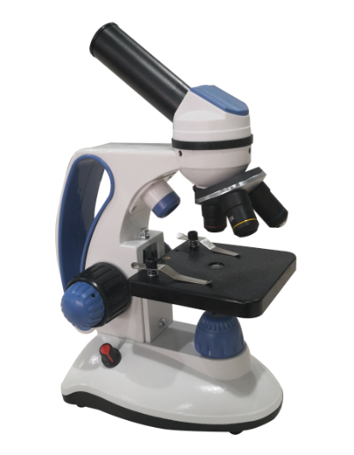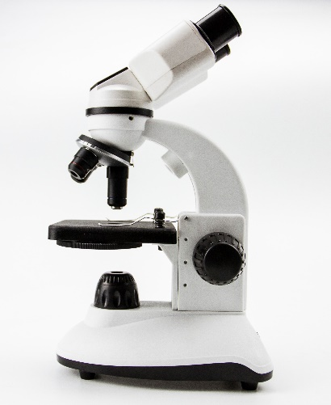

**XSP-640**

**学生显微镜**

**仪器简介**

**技术参数**

可供农业研究单位及中、小学教学用。在透射光下观察各项生物的标本片，如各种孢子，根茎横断面、花粉、昆虫的头部、翼、脚、卵和脚印等。总放大倍数：40-640X。

|  |  |
| --- | --- |
| 型号 | XSP-640 |
| 观察头 | 单目头45°倾斜360°旋转 |
| 双目头45°倾斜360°旋转 |
| 平场目镜 | 10X/16X |
| 视场直径 | 18/11(mm) |
| 消色差物镜 | 4X、10X、40X |
| 数值孔径(N.A) | 0.10、0.25、1.65 |
| 放大倍率 | 40-640X |
| 机械筒长 | 160mm |
| 调焦范围 | 粗微动同轴、粗调行程8mm、微调格值0.2mm |
| 工作距离（mm） | 37.5、7.31、0.50 |
| 光源系统 | 内置0.5W LED灯 亮度可调 （透返两用照明） |
| 仪器成套性 | 显微镜主体  消色差物镜4X、10X、40X  平场目镜10X、16X  压簧板  电源变压器 |